метод GridNC построения решающих правил в обучающихся системах распознавания
Дрозд Ирина Викторовна
drozd.corp@mail.ru

Государственный университет информатики и искусственного интеллекта, г. Донецк

В данной работе рассматривается задача сокращения обучающих выборок, которая является одной из трех основных задач построения решающих правил в обучающихся системах распознавания [1]. В предыдущих работах нами был предложен новый подход к решению рассматриваемой задачи, заключающийся в наложении на признаковое пространство сетки, разбиение этого пространства на клетки, определение принадлежности объектов обучающей выборки клеткам и замене всех объектов каждой из клеток одним объектом новой обучающей выборки [2]. Существует ряд прикладных задач распознавания, в которых нет необходимости использовать значения объектов обучающей выборки, а достаточно знать к какому из классов системы относится та или иная область признакового пространства [3]. Для решения такой задачи в данной работе в рамках сеточного подхода предлагается новый метод построения решающих правил в обучающихся системах распознавания, состоящий в наложении сетки на признаковое пространство, определении номера класса каждой из клеток и отнесение распознаваемых объектов к тому классу, к которому принадлежит клетка с текущим объектом.
Рассматривается следующая постановка задачи. Пусть дано некоторое множество объектов 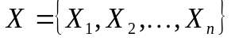, n – размер обучающей выборки, представленное в виде объединения непересекающихся множеств, называемых классами 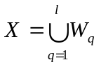. Каждый объект описывается системой признаков 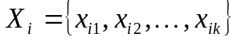. Имеется конечное множество объектов, о каждом из которых известно к какому классу он принадлежит. Необходимо разделить признаковое пространство на области и определить классификацию каждой из этих областей.
Описание метода. Предлагается новый метод построения решающих правил в обучающихся системах распознавания GridNumberClass (GridNC), основанный на сеточном подходе. Построение решающих правил по методу GridNC состоит в последовательном выполнении следующих шагов.
Шаг 1. Наложение сетки на признаковое пространство. Шаг клетки s определяется по формуле
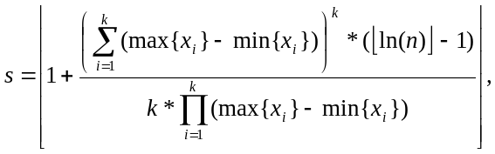

где 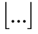 – оператор округления до ближайшего целого значения, 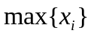 - максимальное значение i-признака среди всех объектов выборки, 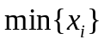 - минимальное значение i-признака среди всех объектов выборки.
Шаг 2. Определение принадлежности объектов исходной обучающей выборки клеткам сетки.
Шаг 3. Классификация клеток. Если все объекты клетки принадлежат одному классу, то текущая клетка относится к этому же классу:
если {X_{i},…X_{j}}W_{k}, то C_{ij}=W_{k},
где C_{ij} – клетка на пересечении i-строки и j-столбца.
Если объекты, попавшие в одну клетку, относятся к разным классам, то клетка относится к тому классу, к которому относится максимальное количество ее объектов:
если {X_{i},…X_{j}}W_{k} {X_{m},…X_{n}}W_{l}j-i>n-m, то C_{ij}=W_{k},
если {X_{i},…X_{j}}W_{k} {X_{m},…X_{n}}W_{l} j-i< n-m, то C_{ij}=W_{l}.
Клетка, не содержащая объектов, будет отнесена к тому классу, к которому относится ближайшая классифицируемая к ней клетка.
В результате будет получена матрица, показывающая классификацию клеток (областей) признакового пространства. При классификации определяется клетка, в которую попал распознаваемый объект. Он будет отнес к тому классу, к которому относится эта клетка.
В экспериментах на тестовых данных предложенный метод показал высокую эффективность классификации, сравнимую с известными методами построения решающих правил обучающихся систем распознавания.
Библиографические ссылки
1. Pal, Sankar K. Pattern recognition algorithms for data mining: scalability, knowledge discovery, and soft granular computing / Sankar K. Pal and Pabitra Mitra. – Florida: CRC Press LLC, 2004. – P. 244.
2. Дрозд И.В. Метод сокращения обучающих выборок GridDC / И.В. Дрозд, Е.В. Волченко // Искусственный интеллект. – 2010. – № 4. – С. 185 – 189.
3. Загоруйко Н.Г. Методы распознавания и их применение. - М. : Сов.радио, 1972. - 206 с.

